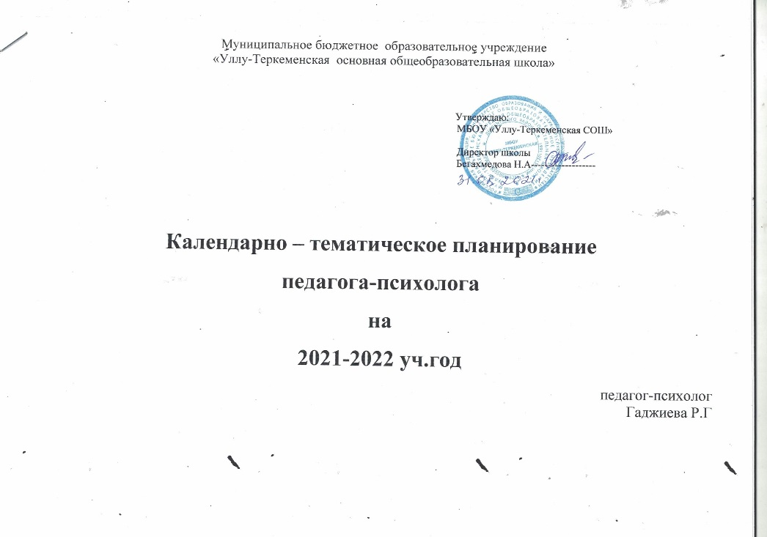\
Цель работы психолога: сопровождение процесса психологического развития учащихся посредством создания определенных условий в образовательной сфере школы; комплексное психолого-педагогическое сопровождение учащегося и школьных коллективов в образовательном пространстве; создание условий для развития и саморазвития личности ученика с учетом его индивидуальных особенностей; оказание помощи детям с проблемами в обучении и поведении.
ЗаДачи.
- Объединение усилий педагогов и психолога для оказания помощи ребенку в процессе обучения, социализации.
- Помощь каждому ученику в совершенствовании своих индивидуальных способностей, в развитии собственной личности.
- Создание в педагогической среде психологически комфортных условий для развития личности каждого ребенка
- Оказание психологической помощи детям, имеющим проблемы в психическом развитии, обучении.
Соде жание азДелов плана
Направлен ие  Деятельнос пш | Название мероприятия | С кем провоДшп ся (с  Детьми, оДшпеля | Форма проведения
Сентябрь
ПсихоДиагностика | Психологическая готовность первоклассников к обучению в школе.  Диагностика процесса адаптации учащихся 5-х классов.  Диагностика учащихся вновь созданных классов  Экстренная диагностика | 1-е классы  1 -е классы  5-е классы  7-6, 10-6,11-6  По запросам | Тестирование,составление психологического портрета учащегося
Коррекционноразвивающая работа | Формирование групп развития  • Тренинг на формирование классного коллектива | 1-2 классы,  3-4 классы  7-бкласс | Групповые занятия по развивающей программе.  Тренинг
Консультацией -ная работа | Психологическое сопровождение  - процесса адаптации учащихся 5-х  - КЛаССОВ.  Консультирование родителей учащихся 1-х и 5х классов.  Участие в родительских собраниях учащихся 1-х классов. | 5-е классы  Родители  Родители | Консультация, лекция
Профориентационная и  просветительская работа | Определение профессиональных предпочтений учащихся старших классов.Сотрудничество с цзн  Работа по программе «Мой выбор» - профилактика вредных привычек. | 10-11 классы | Собеседован ие, тестировани  КЛассные часы

абота с Детьми группы риска | • Формирование банка данных на детей группы риска. | Учащиеся школы | Беседа с классными руководителями совместно с зам. директора по ВР, тестирование, собеседование.
Организационнометодическая абота | анализ научной и практической литературы для подбора инструментария, для коррекционно - развивающей работы
Октябрь
ПсихоДиагностика | Диагностика неуспеваемости и недисциплинированности.  Исследование личностных особенностей детей группы риска.  Исследование особенностей познавательной деятельности учащихся профильного 10 класса.  Диагностика профессиональных интересов и склонностей.  Экстренная диагностика. | Учащиеся 5-8 классов, по запросу кл. руководителей.  Учащиеся, входящие в группу риска.  Учащиеся 106 класса  Учащиеся 9, П классов По запросам | Тестирование, консультации. Тестирование.  Тестирование по методике Баса-Дарки.  «ШТУР»  ДДО, КОС
Коррекционно(ввивающая абота | Работа групп развития. | Слабоуспевающие учащиеся 1-4 классов. | Развивающие занятия.

Консультацион ная работа | Участие в родительских собраниях 5- классов.  Консультирование классных руководителей и учителей предметников по вопросу адаптации.  - Участие в работе совета профилактики.  - Участие в работе МО классных руководителей. • Участие в работе методического совета | Родители. Педагогичест кий коллектив. По запросам.  Члены МС | Лекции, консультации.
ПрофориентаЦИОшшЯИ просвет ител ьская работа | Диагностика профессиональной направленности личности. | Учащиеся 9х классов | Тестирование на классных часах.
Работа с Детьми группы риска | Психологический лекторий по профилактике вредных привычек. | Учащиеся с девиантным поведением. | Лекция: «Знакомство с собой. Я и эмоции».
Организационнометодическая абота | • Разработки развивающих и коррекционных программ.
Ноябрь
ПсихоДиагноспшка | Диагностика межличностных отношений в классном коллективе.  Экстренная диагностика. | 6-е классы.  По запросам | Классные часы.  Социометрия.
Коррекционно развивающая работа | Работа группы развития. | Слабоуспевающие дети -4 классов. | Развивающие занятия.

Консультационная работа | Консультирование классных руководителей по результатам проведенных методик.  Родительское собрание «Учимся строить отношения с подростками»  Групповые консультации для младших школьников: «Учение с увлечением» | Классные руководители 1-7 классов  Родители  5-9 классов  1-4 классы | Консультация.  Консультация.  Консультация.
Профориента ционная и просветительская работа | Участие в работе педагогического совета.  Психолого- педагогический семинар: «Дети и поростки с пассивным поведением» | Педагогический коллектив | Интерактивный семинар.
Работа с Детьми группы риска | • Диагностика уровня тревожности. | Дети с девиантным поведением | Тестирование.
Организационнометодическая абота | • Разработки развивающих и коррекционных программ.
Декабрь
ПсихоДиагноспшка | - Диагностика определения компьютерной зависимости.  - Диагностика уровня коммуникабельности.  Выявление интересов учащихся. | 7-10-е классы  6-8 классы | Тестирование на классных часах  Тест на выявление интересов учащихся.

 | Диагностика педагогов на выявление стиля педагогического общения.  Экстренная диагностика. |  | Аттестующие ся учителя.  По запросам | Тестирование  Тестирование.
Коррекционно развивающая работа | «Я и моя тень»коррекционное занятие • Выявление интересов школьников. |  | 6-е классы  10-е классы | Классный час.  Тест.
Консультационная работа | • Консультирование классных руководителей и учителейпредметников по вопросам проведенных диагностик. • Групповые консультации для младших школьников с нарушенными межличностными отношениями в коллективе. |  | Педагогичес- кий коллектив МО  КГШССНЫХ  руководителей.  1-4 классы 8-  1 классы | Консультация, лекция, консультация. Консультация на кл. часах  Консультация.
 | • Родительское собрание: «Молодёжная мода: конфликт или компромисс?» (Об актуальности школьной формы)
Профориента ционная и просветительская работа | • Диагностика профессиональной направленности личности. |  | 1 1 -е классы | Классный час, тестирование Группа коррекции, консультация

Работа с Детьми группы риска | • Коррекция девиантного(осложнённого) поведения.  Консультирование родителей. | Учащиеся с девиантным поведением Родители детей состоящих на внутришкольном Учете | Тренинг(интер-  активное занятие).ё  Консультация
Организационнометодическая абота | Посещение совещаний и методических объединений; Оформление кабинета.
Январь
Психодиагностика | • Развитие психологических навыков общения учащихся. • Диагностика воспитанности.  Работа с детьми группы развития.  Определение типа личности.  Диагностика творческого потенциала педагогов.  Экстренная диагностика. | 9-е классы 10—11-е классы По запросу 7-8-е классы Аттестующиеся учителя По запросам | Тестирование.  Тестирование, набор методик Тестирование
Коррекционно развивающая работа | Социально-психологический тренинг Познавая себя и окружающих» | 10-е классы | Тренинг, развиваюгцие занятия
Консультационная работа | Консультация родителей учащихся, имеющих заключение ПМПК  Консультирование классных руководителей и учителей предметников по вопросам проведенных ди агностик.  Родительское собрание:  «Деньги и дети» | По запросу  Родители Педагогический коллектив. 1-4 классы  5-7 классы | Собеседование, консультация. Консультация  Собрание — практикум

Профориента ционная и просветительская работа. | Психолого-педагогический семинар: «Неблагоприятные психосоциальные факторы как причины развития акцентуаций личности» | педколлектив |  | Устный журнал
Работа с Детьми группы риска | • «Кто есть кто?» | Группа риска, слабоуспеваю  щие учащиеся |  | Диагностика
Организационнометодическая абота | • Посещение открытых занятий аттестующихся педагогов или педагогов-психологов. | Согласно  плану работы  школы
Февраль
ПсихоДиагностика | Изучение динамики межличностных отношений в классных коллективах.Социометрия.  Определение уровня школьной тревожности.  Экстренная диагностика. |  | 1-5-е классы  4-е классы |  | Тестирование  Тест школьной тревожности Филлипса
Коррекционно азвивающая абота | Классный час для младших  школьников с проявлениями тревожности.  Классный час для подростков по  развитию позитивного самоотношения. Работа групп развития. |  | 1-5-е классы  6-8 классы |  | Тренинг,  сказко — терапия

Консультационная работа | Консультирование классных руководителей и учителейпредметников по вопросам проведенных диагностик  Родительское собрание: «Виды правонарушений и ответственность за них»-круглый стол. | Педагогический коллектив  10-11 классы
Профориента ционная и просветительская работа | Участие в работе МО классных руководителей, педагогическом совете.  •Участие в родительских собрани ях по вопросам профориентации выпускников.  Психологопедагогическийсеминар:  «Толерантность- часть нравственной культуры человека» | По запросу 11  -е,9-е классы  Педколлектив | Тренинг, выступление  Интеракти вный семинар
Работа с Детьми группы риска | Коррекция девиантного поведения.  Участие в работе совета профилактики.  Консультирование родителей учащихся, состоящих на внутришкольном учете | Учащиеся, стоящие на внутришко льном учете, родители | Консультация
Организационнометодическая работа | Посещение уроков. | По запросу
Март

Психодиагностика | Диагностика личностных особенностей младших школьников Определение характера взаимоотношений в семье.  Анкетирование учащихся для определения удовлетворенности школьной жизнью.  Экстренная диагностика. | 1-2-е классы  8-е классы  6-классы  По запросам. | Рисун очные тесты. Тест  т. Шрай берга
Коррекционно развивающая работа | Работа группы развития.  Развитие познавательных процессов: памяти, внимания, мышления, воображения.  Исследование представлений о жизненных идеалах старшеклассников | 1 - 5-е классы  -2-е классы  11-е классы | Тренинг, развивающие занятия  Сказкоте рапия.
Консультационная работа | • Родительское собрание  «Алкоголизм — повод, причина... и последствия». | 6-9 классы | Консуль тация» собесед ование
Профориента ционная и просветительская работа | Психолого-педагогический семинар «Социально педагогическая запущенность» | Педколлектив | Педагогическ ая мастерская
Работа с Детьми группы риска | Диагностика профессиональной  • направленности личности | Учащиеся с осложнённым поведением | Тестирование
Организационнометодическая абота | • Психологопедагогический консилиум | По запросу
Апрель

ПсихоДиагностика | - Выявление уровня личностного коммуникативного контроля. •Выявление жизненной ориентации личности на себя, на коллектив, на задачу.  - Развитие положительного само восприятия учащихся,  Диагностика неуспеваемости и недисциплинированности.  Экстренная диагностика. | 7-9 классы  5-6 классы.  1-4 классы | Тестирова ние  Тестирова ние
Коррекционно азвивающая работа | • Развитие мотивационной сферы учащихся. | 97-е классы | Тестирование
Консультационная работа | - Консультирование родителей учащихся, состоящих на внутришкольном учете.  - Консультирование классных руководителей по проведенным диагностикам.  Консультирование учащихся | Родители  Классные Руководители  По запросу | Собеседо вание, консульт ация.
Профориента ционная и просветительская работа | • Анкетирование девятиклассников по выбору профиля обучения | 9-е классы | Классн ый час, анкетир ование
Работа с Детьми группы риска | Консультирование классных руководителей по вопросам снятия учащихся с внутришкольного учета | Классные руководители | Беседа
ОрганизационнометоДическая абота | присутствие на комиссиях, административных совещаниях
Май

ПсихоДиагностика | • Изучение особенностей темперамента.  •Экстренная диагностика. | 1-5-е классы 5-6-е классы 7-е  классы По запросу | Тестирова ние, сказкотер апия
Коррекционно развивающая абота | Развитие мотивационной сферы учащихся | 1-5 -е классы  7-8-е классы | Развивающ ие занятия, тренинги
Консультаиионная работа | Консультирование педагогического коллектива по вопросам самоактуализации. | По запросу | Консультация
Профориента ционная И просвет ительская работа | Работа по программе подготовки выпускников к сдаче выпускных экзаменов. | 1-е классы | Консультация
Работа с Детьми группы риска | Диагностика ообенностей характера | Подростки группы риска | Тестир ование, консуль тация
Организацией нометоДическая абота | • оформление кабинета
Продолжительность различных видов работ пра ктического психолога в образовании.
 | Вид работы | Среднее время, | Примечания
1. | Индивидуальная психодиагностическая работы, подготовка к обследованию, его проведение и обработка результатов, оформление заключения и рекомендаций. | 3,5-6 | Из расчета на одного чел.
2. | Групповая психодиагностическая работа, подготовка к обследованию, его проведение и обработка результатов, оформление заключения и рекомендаций, | 16-20 | Из расчета на 1 чел.
3. | Индивидуальная и групповая консультативная работа с учащимися, оформление результатов. |  | На беседу
4. | Индивидуальная развивающая и психокоррекционная работа, включая подготовку, проведение и оформление результатов. | 30-60 | На 1 цикл
5. | Подготовка и проведение педагогического консилиума, оформление результатов. (Без учета диагностической работы) | 3-7 | На 1 цикл. На 1 консилиум
6. | Индивидуальное и групповое консультирование родителей, оформление результатов. | 1, 5-2, 5 | На 1 беседу
7. | Индивидуальное и групповое консультирование педагогов, оформление результатов. |  | На 1 беседу
8. | Деловые игры, тренинги и другие формы активной психологической работы с педагогами, включая подготовку, проведение и оформление результатов. | 30-40 | На 1 цикл
9. | Подготовка и выступление на педсовете, методическом объединении, родительском собрании и др., оформление результатов. |  | На 1 мероприятие
10. | Подготовка и проведение «психологических часов» - для детей, оформление результатов. | 1,5-3,0 | На 1 занятие
И. | Ежедневное итоговое оформление документации. |  | На 1 занятие
12. | Методическая работа | 12 | В неделю
Инструктивное письмо Министерства образования Российской

